Державний професійно-технічний навчальний заклад
«Броварський професійний ліцей»

Пошуково-інформаційний проєкт «Хліб-скарб, найбільший на землі!»
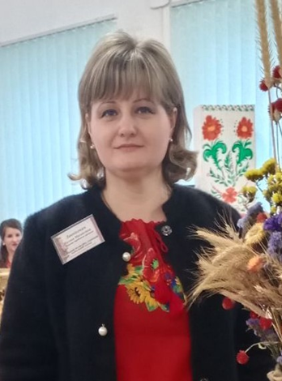 | Галина Лавнікович, майстер виробничого навчання, голова МК професій громадського харчування
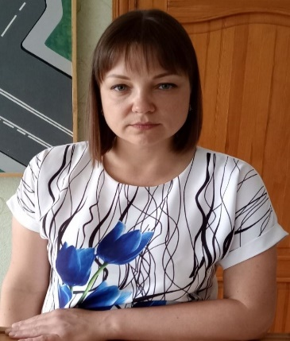 | Ірина Гончар,  майстер виробничого навчання

Візьму я в руки хліб духмяний,
Він незвичайний, він святий,
Ввібрав і пісню, й працю в себе,
Цей хліб рум’яний на столі.
Йому до ніг вклонитись треба,
Він - скарб, найбільший на землі!

Найбільше багатство України — її прекрасна земля, зрошена потом і кров'ю українського трудового народу. Зберегти і примножити родючість рідної землі, нагодувати світ і допомогти ближньому – це ті цінності, які сьогодні сповідують і реалізують українські аграрії.
Красиве поле, де зеленіють жита і пшениці, терпким запахом парує земля. Яке ж прекрасне воно, коли золотом виграє, хвилюється в літній, сонячний день! Неперевершено досконалий важкий колос, який в народі називають не інакше, як золотий. Чудове й зерно, яке ввібрало в себе життєдайні сили землі. І, нарешті, як вінець хліборобської праці, символ благополуччя і достатку - хліб.
Упродовж 2021-2022 навчального року педагогічні працівники та здобувачі освіти ДПТНЗ «Броварський професійний ліцей» працювали над реалізацією проєкту «Хліб – скарб, найбільший на землі!» (в рамках обласного пошуково-інформаційного проєкту «Аграрна Україна»).
Актуальність теми проєкту - вшанування хліба, як одвічної цінності українського народу, оспіваного символу життя та оберегу української землі. Хліб для українського народу за всіх часів вважався найбільшою святинею і йому відводилося головне місце на столі і в будні, і в свята. Про хліб писали поети і мислителі, його прославляли в піснях і думах, згадували в усній народній творчості та порівнювали із сонцем і золотом.
Метою роботи над проєктом було дослідження, вивчення, збір та узагальнення інформації про обрядовий хліб Галичини (Івано-Франківської, Львівської та Тернопільської областей) з подальшим відтворенням віднайдених рецептур, необхідності відродження українських національних виробів з борошна, популяризації хліба досліджуваного регіону, удосконаленні професійної майстерності здобувачів освіти, які навчаються за професією «Кухар» та «Кухар. Кондитер».
Завдання полягало у залученні учасників проєкту до пізнавальної, пошуково-дослідницької діяльності, виховання в учнівської молоді поваги до історії, традицій українського народу та шанобливого ставлення до хліба, розвитку творчих здібностей, фантазії та уяви, удосконалення вмінь знаходити нові нестандартні (креативні) вирішення завдань, формування комунікативної, соціальної компетентності, виховання взаємодопомоги та розуміння, а також вміння презентувати результати своєї роботи.
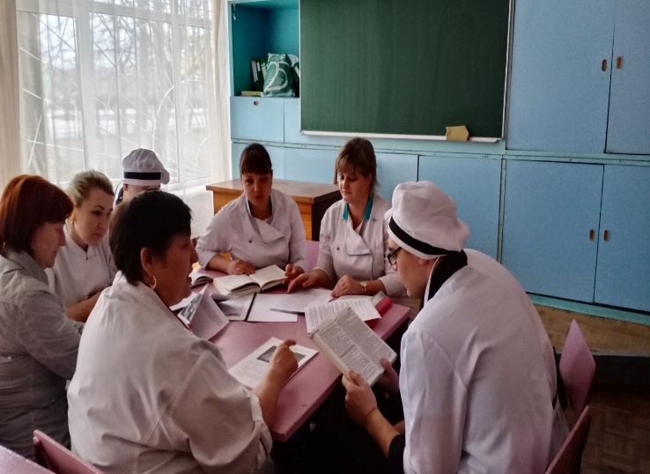
Фото 1. Обговорення етапів роботи над проєктом «Аграрна Україна»
Учасники проєкту досліджували Галичину - регіон, де все просякнуте любов’ю до Батьківщини, а її історія відчувається у всьому! В архітектурних спорудах, які пройшли крізь століття, в унікальній культурі, в традиціях місцевого населення, самобутніх обрядах і цікавих звичаях, а також в самій атмосфері. Ця територія є справжнім епіцентром спадщини нашої культури і нереально красивої природи. Щоб полюбити всім серцем Галичину, варто хоча б раз побувати на фестивалі борщу у Борщеві, фестивалі шоколаду, кави у Львові, відвідати свято пампуха чи фестиваль хліба.

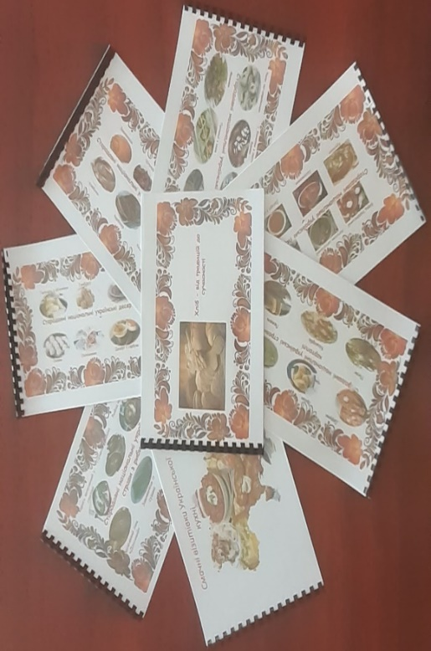
Фото 2. Дослідження та вивчення традиційних страв Галичини, серед яких особливе місце відводилося хлібові
Вивчаючи кулінарні скарби Галичини було з’ясовано, що в цьому регіоні жодна страва не може зрівнятися з хлібом, способами його приготування та розмаїттям готових виробів. Процес випікання був надзвичайно важливим, змістовним, а головний продукт – здоровою їжею, яка наповнювала силою та енергією. До випікання хліба господині цього регіону ставилися з особливою увагою, бо він здавна був і залишається учасником багатьох традиційних свят.
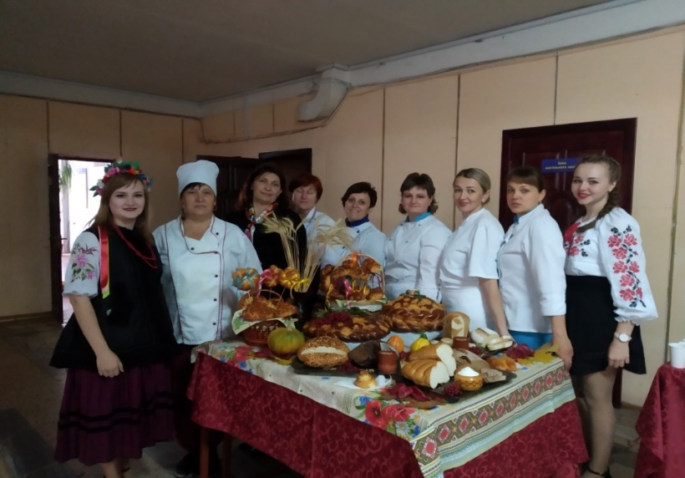
Фото 3. Фестиваль хліба, проведений у рамках тижня професій громадського харчування
На Галичині пекли хліб раз на тиждень, розраховуючи так, щоб його вистачило до нової випічки. Улюбленим повсякденним, святковим та обрядовим хлібом, для жителів даного регіону, був учинений, тобто виготовлений на заквасці. Закваску робили на хмелю з додаванням шматка тіста з попередньої випічки. Пекли хліб у добре розпаленій печі, підкладаючи під хлібини сушене капустяне листя.
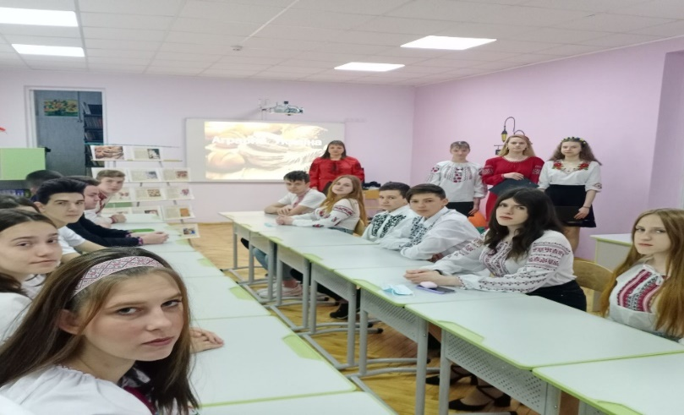
Фото 4. Виховний захід «Хліб всьому голова»
Як же кожен з нас любить запах теплого, щойно випеченого буханця, хруст теплої скориночки і смак свіжого хліба! Жоден інший продукт не має такої духмяності, бо хлібом пахне тільки хліб.
На Галичині, як і в більшості регіонів, хліб супроводжував людину протягом усього життя, через нього встановлювався невидимий зв'язок з Всесвітом, він був присутній при народженні, на посвятах, сватаннях, весіллях, уродинах, з ним зустрічали гостей та проводжали в останній путь.

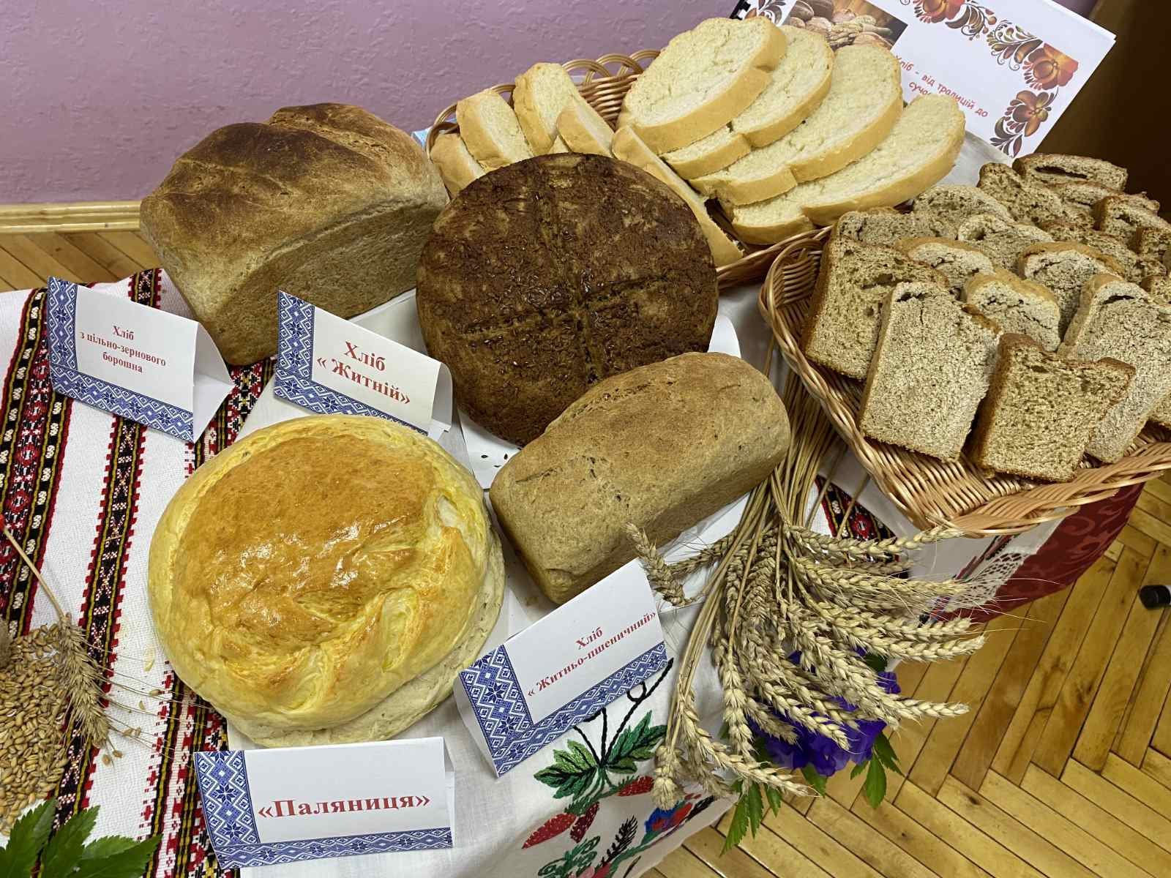
Фото 5. Виставка «Хліб – скарб, найбільший на землі!»
Секрети приготування та випікання основного повсякденного хліба Галичини розкрила Олена Третяк, майстер виробничого навчання у своєму майстер-класі по випіканню хліба з житнього, житньо-пшеничного, цільнозернового борошна та хліба на заквасці.
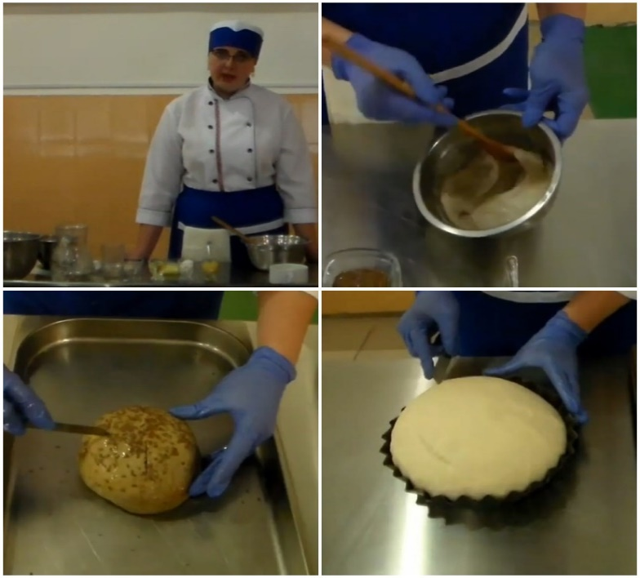
Фото 6. Олена Третяк, майстер в/н проводить майстер-клас по випіканню повсякденного хліба Галичини
Весілля на Галичині, традиційно, починалося саме з випікання весільного короваю. До цього важливого процесу залучали щасливих у шлюбі жінок з обох родів, аби показати бажання породнитися. Очолювала весь обряд старша коровайниця. Нею могла бути тільки та жінка, яка живе з чоловіком у злагоді й любові. Вважалося, що таким чином добрий сімейний лад передається молодим.
Цікавим, змістовним та корисним був майстер-клас по випіканню весільного коровая, який провела Ірина Гончар, майстер виробничого навчання.
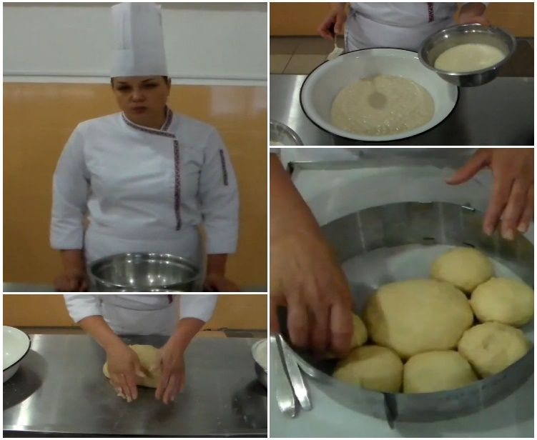
Фото 7. Ірина Гончар, майстер в/н проводить майстер-клас по випіканню весільного короваю
До прикрашання короваю охоче долучилися здобувачі освіти, які навчаються за професією «Кухар. Кондитер». Вони з прісного тіста виготовляли колосся та виноград, що символізували добробут, достаток в родині, калину, що уособлювала красу, молодість, пташки — вірність, відданість, лебеді — вірне кохання та прикрашали ними коровай.
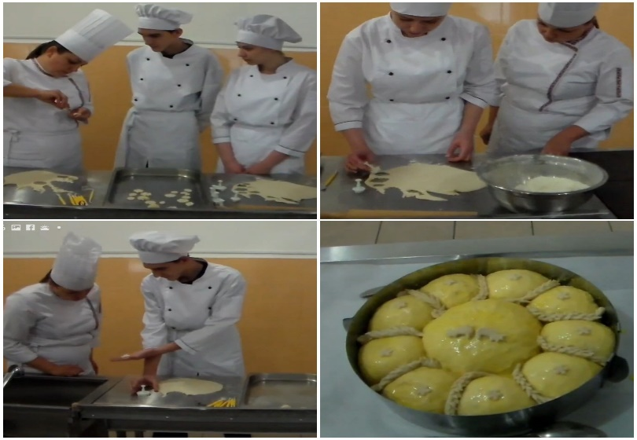
Фото 8. Оздоблення весільного короваю здобувачами освіти під керівництвом майстра в/н Ірини Гончар
Ще одним обрядовим хлібом Івано-Франківської, Львівської та Тернопільської областей є калач, який випікали із крученого й переплетеного тіста з діркою посередині. Велику роль на весіллі відігравало й відіграє нині обрядове печиво - шишки, яке випікається з коровайного тіста. Цим обрядовим печивом запрошують на весілля та шанують на застіллі дорогих гостей.

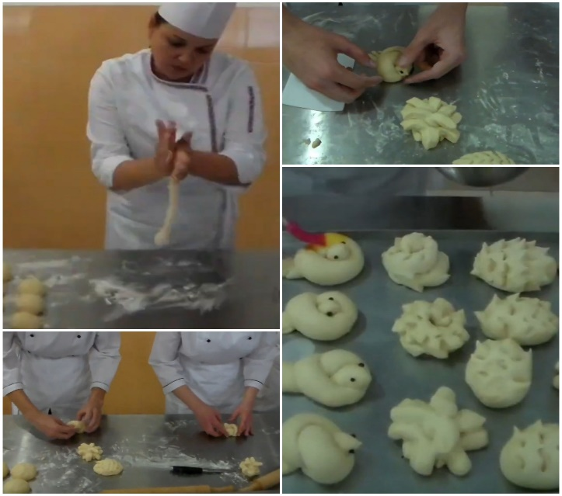
Фото 9. Ірина Гончар, майстер в/н проводить майстер-клас по випіканню весільних шишок та калача
На зимові свята в регіоні, над вивченням якого працювали учасники пошуково-інформаційного проєкту «Аграрна Україна» випікали обрядовий хліб-крачун. Цей хліб брали із собою до річки, куди йшли вмиватися перед Святвечором. Повертаючись додому, крачун котили від воріт до порога і якщо він перевертався опуклою стороною до підлоги, то це вважалося попередженням про хворобу. На свято Андрія влаштовували вечорниці і випікали калиту – великий прісний хліб з білого борошна, яку підвішували до стелі і підстрибуючи намагалися відкусити.
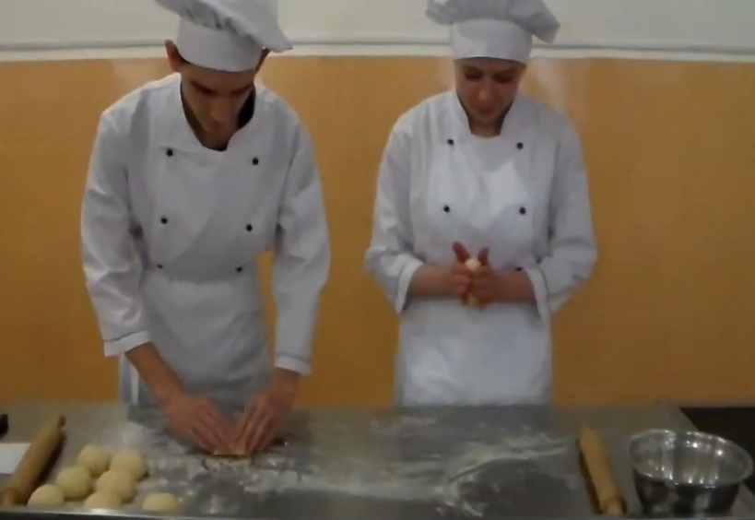
Фото 10. Командна робота з формування та випікання крачуна і калити під час конкурсу «Вправний кухар»
Перший день великого посту на Галичині називали «чистий понеділок», бо господині у цей день не готували їсти, а випікали лише житні коржі, які називали «жиляниками». До свята Сорока мучеників випікали печиво у вигляді жайворонків, сороки чи буслика. Вважалося, що ця випічка допомагала у господарських справах, а благодать Божа переходить на домашню птицю.
Спекти добру паску до Великодня вважалося найважливішою подією у році, бо з того, якою вона вийде, судили про долю всієї сім’ї. Обов’язковою випічкою на Галичині була баба, або бабка, яка випікалася з пшеничного чи кукурудзяного борошна, змішаного з незбираним кисляком та маслом. Цей хліб, як і паску пекли тільки на Великдень.
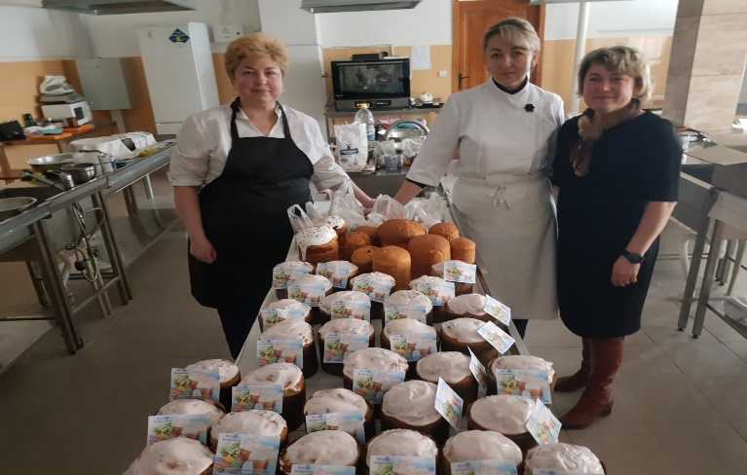

Фото 11. Випікання пасок майстрами виробничого навчання для захисників України до свята Великодня
У рамках проєкту «Аграрна Україна» майстрами виробничого навчання та учнями було організовано ярмарку-продаж пекарської та кондитерської продукції, а також частування традиційними стравами Галичини.
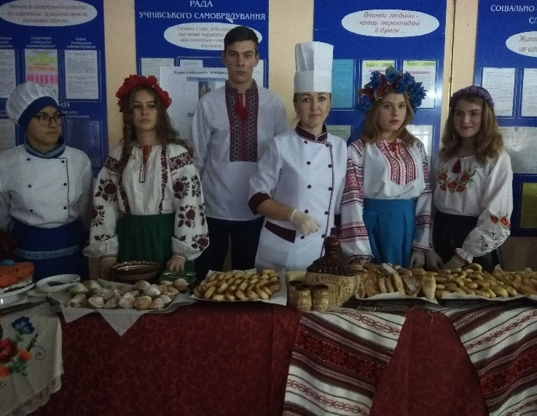
Фото 12. Ярмарка-продаж пекарської та кондитерської продукції у ліцеї
Завершальним етапом у роботі над проєктом була проведена виставка-презентація «Хліб-скарб, найбільший на землі!», де на основі вивчених традицій та досліджених рецептур було представлено повсякденний та святковий хліб Галичини. Учасники проєкту, популяризуючи хліборобську культуру та українські хліби, показали не тільки самобутність, глибину та красу українських традицій, а й високу духовність нашого народу.
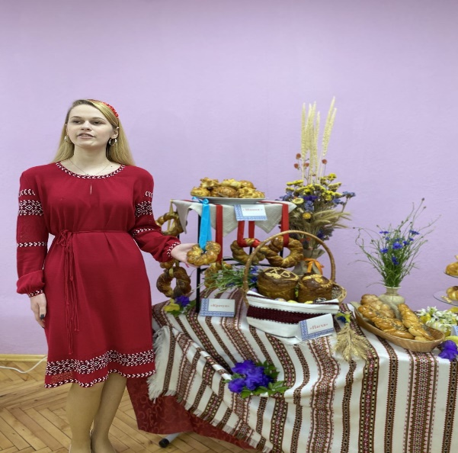 | 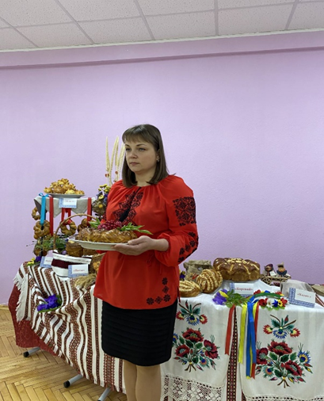
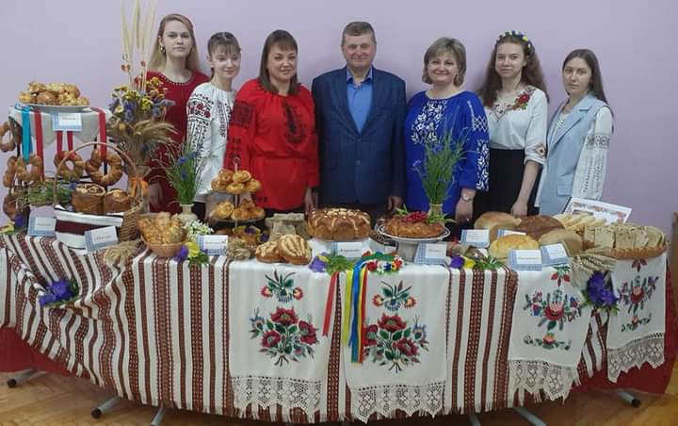 | 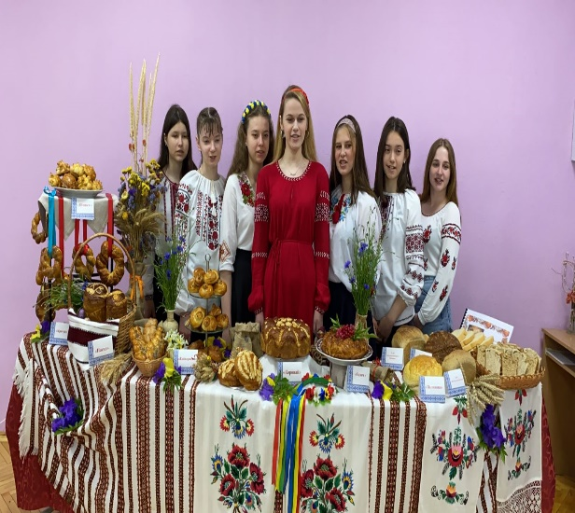
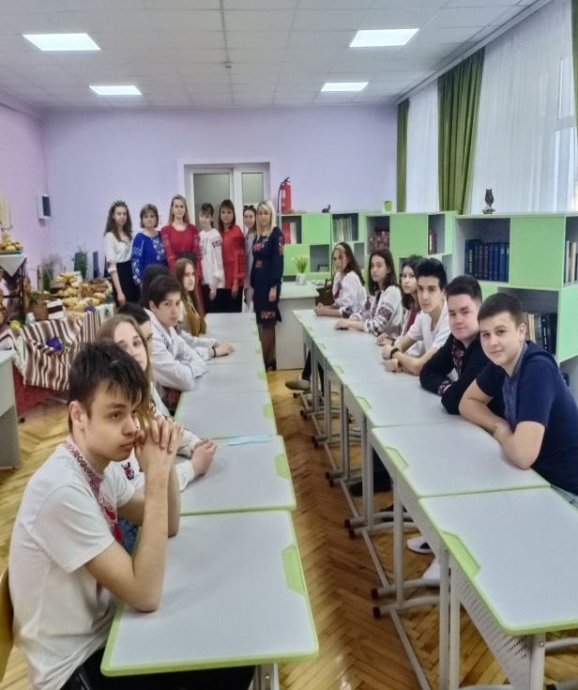 | 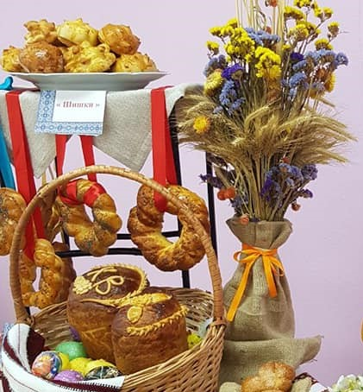
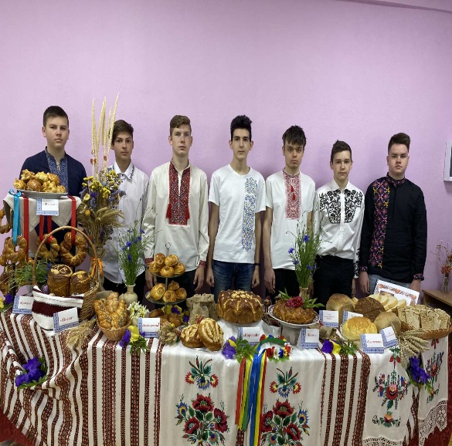 | 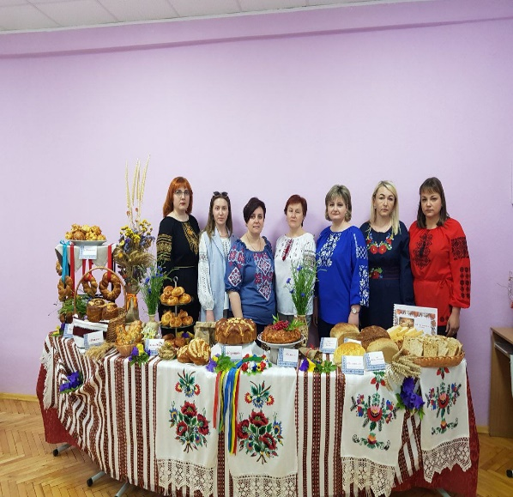

Фото 13. Виставка-презентація «Хліб-скарб, найбільший на землі!»
Саме завдяки збереженню і продовженню традицій, корені яких сходять до давнини, вивченню та узагальненню інформації про особливості обрядового хліба різних регіонів України формується почуття патріотизму, любові та поваги до своєї родини, закладу освіти, міста, держави.
Учасників пошуково-інформаційного проєкту «Аграрна Україна» було відзначено сертифікатом Навчально-методичного кабінету професійно-технічної освіти у Київській області за творчий пошук і залучення учнівської молоді до збереження та збагачення кулінарної спадщини.
Цінуймо хліб, бо він - скарб, найбільший на землі!

